BAB 3
METODOLOGI

  - Analisis Masalah
Setiap manusia memiliki kepribadiannya masing-masing. Kepribadian ini menjadi ciri unik yang menjadi gambaran seseorang tersebut di dalam kehidupannya. Kepribadian dapat membedakan orang tersebut dalam berperilaku atau memecahkan suatu permasalahan. Saat ini, kepribadian juga menjadi sesuatu yang sangat penting untuk dijadikan pertimbangan dalam perekrutan tenaga kerja. Di sisi lain, kepribadian juga dapat menjadi faktor suatu hubungan dan relasi terhadap orang lain yang cocok kepribadiannya satu sama lain dan masih banyak lagi pengaruh kepribadian terhadap kehidupan seseorang.
Untuk itu, banyak sekali cara yang dapat dilakukan oleh seseorang untuk mengetahui kepribadiannya sendiri. Mulai dari mengisi kuesioner kepribadian atau aplikasi yang beredar di sosial media dan internet. Salah satu model kepribadian yang paling sering digunakan adalah The Big Five Model Personality. Model kepribadian ini terbagi menjadi 5 bagian utama yaitu, Openness, Conscientiousness, Extraversion, Agreeableness dan Neuroticism. Cara mendapatkan hasil kepribadian dari model ini biasa dengan mengisi beberapa pertanyaan mengenai diri kita sendiri. Namun pada kenyataannya, hasil dari kepribadian ini biasa tidak tepat dan dapat dimanipulasi oleh orang yang mengisinya. Faktor-faktor tersebut biasa berupa untuk menutupi kepribadian dirinya yang ia anggap buruk atau pertanyaan yang terlalu banyak sehingga menyebabkan responden merasa bosan dan kesulitan untuk menjawab semuanya.
Menurut Pennebaker, Mehl, & Gosling (2006, p. 864), kepribadian seseorang akan lebih akurat bila dinilai berdasarkan perilakunya sehari-hari. Perilaku seseorang ini biasa hanya dapat dilihat dan dirasakan oleh orang-orang yang berada di sekitarnya. Tetapi, akibat perkembangan teknologi zaman saat ini, di mana orang lebih banyak menghabiskan waktunya di dunia maya atau sosial media, kepribadian seseorang secara tidak langsung dapat dilihat oleh siapa saja.
Walaupun penelitian mengenai sistem prediksi kepribadian dari sosial media telah banyak dilakukan. Namun, masih sebagian kecil yang menggunakan sosial media Facebook karena tidak tersedianya Public API oleh Facebook untuk mendapatkan dataset dari user. Beberapa penelitian yang menggunakan sosial media Facebook juga masih memiliki akurasi yang tergolong rendah.

  - Usulan Pemecahan Masalah
Dari analisis permasalahan tentang penelitian sistem prediksi kepribadian, peneliti berencana mengembangkan sistem prediksi kepribadian dengan akurasi yang lebih tinggi dari penelitian sebelumnya yang menggunakan sosial media Facebook. Masalah dalam sistem prediksi ini yang paling penting adalah tingkat akurasi. Untuk itu peneliti berencana mencoba berbagai metode sebagai berikut:
- Mencoba menerapkan algoritma Machine Learning untuk training dan membandingkan akurasi algoritma yang paling tinggi untuk setiap traits dari Big Five.
- Mencoba menerapkan implementasi Deep Learning dalam penelitian.
- Melakukan preprocessing dan normalisasi pada dataset training.
- Mencoba penerapan Resampling untuk menyeimbangkan ketidakseimbangan distribusi traits dari dataset.

  - Kerangka Berpikir
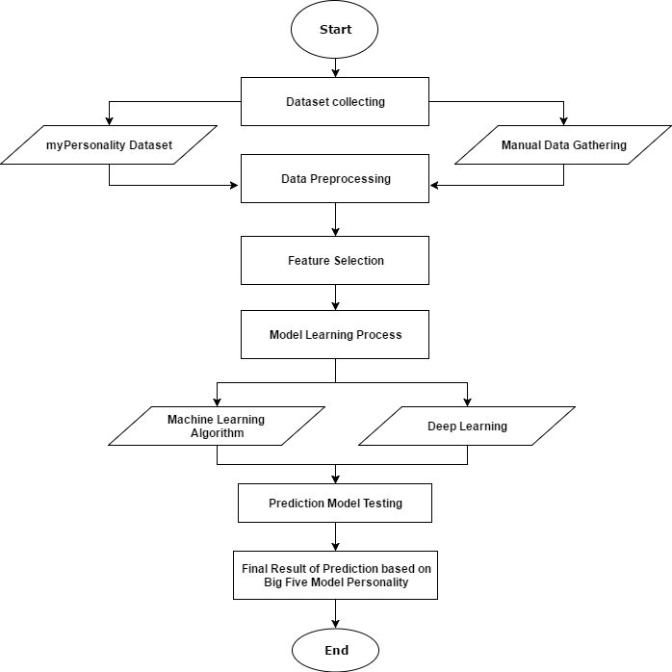
Gambar 3.1 Kerangka Berpikir

    - Dataset Collecting
- myPersonality Dataset
Sosial media Facebook tidak memberikan Public API untuk mendapatkan data dari user. Facebook hanya menyediakan API untuk mendapatkan data dari akun kita sendiri atau akun lain selama kita memiliki authentication code dari akun tersebut. Maka untuk mendapatkan dataset yang lebih besar, peneliti menggunakan data user Facebook dari myPersonality (Kosinski, 2015, p. 544). myPersonality adalah aplikasi Facebook yang dikembangkan oleh Michal Kosinski di mana user Facebook dapat menggunakan aplikasi itu untuk mendapatkan hasil kepribadian mereka berdasarkan model kepribadian Big Five. Data yang disediakan secara terbuka hanya berupa data 250 user dengan kurang lebih 10.000 status. Data-data ini telah ditambahkan dengan beberapa detail seperti waktu, Social Network dari user dan jenis kepribadiannya.
Selain itu, 250 dataset user Facebook yang disediakan ini juga telah dilabeli berdasarkan Big Five Model Personality sehingga dapat diolah secara langsung oleh para peneliti yang menggunakannya. Pelabelan dari setiap user tersebut dapat dilihat pada Tabel 3.1 yang merupakan distribusi jenis kepribadian. Sebagai tambahan, myPersonality sebenarnya merupakan salah satu pemilik dataset user Facebook yang paling besar dan memiliki sekitar jutaan user Facebook beserta profil dan informasi lain mengenai user-user tersebut. Untuk membutuhkan dataset yang lebih besar itu, peneliti diharuskan untuk mendapatkan novelty yang baru dan bukan merupakan novelty yang telah dimiliki oleh para peneliti lain. Tetapi dalam kesempatan ini, peneliti belum berhasil untuk menjadi kolaborator myPersonality dan gagal mendapatkan dataset dalam jumlah yang lebih besar.
Tabel 3.1 Distribusi jenis kepribadian berdasarkan 250 user dalam dataset myPersonality (Kosinski, 2015, p. 544).
Value | cOPN | cCON | cEXT | cAGR | cNEU
Yes | 176 | 130 | 96 | 134 | 99
No | 74 | 120 | 154 | 116 | 151

Tabel 3.1 diatas memperlihatkan penyebaran user yang diberikan oleh dataset myPersonality, terdapat 176 user yang dominan terhadap traits openness dan yang rendah di traits openness sebanyak 74 user. Ini menyebabkan traits openness tidak seimbang dan dapat mempengaruhi tingkat akurasi di proses learning selanjutnya. Penyebaran terjadi cukup merata di traits conscientiousness, di mana sebanyak 130 user tinggi di traits conscientiousness dan 120 user rendah di traits ini. Di traits extraversion, perbandingan juga cukup signifikan dan tidak seimbang karena hanya 96 user yang tinggi di traits ini dan sebanyak 154 user rendah di traits extraversion. Di traits agreeableness, 134 user dominan dan sebaliknya sebanyak 116 user. Traits terakhir yaitu neuroticism memiliki 99 user yang tinggi di traits ini dan sebanyak 151 user rendah sehingga juga menyebabkan sedikit ketidakseimbangan dalam traits ini.

- Manual Data Gathering
Selain mengambil data dari myPersonality, pengambilan data juga dilakukan dengan cara manual dengan memanfaatkan Graph API Facebook (Gambar 3.3) yang dapat memberikan akses data terhadap sebuah account selama user menyetujui untuk memberikan access tokennya. Pada Gambar 3.2 terlihat sebuah interface tampilan layar yang disediakan oleh peneliti dalam proses pengambilan data manual ini. Jadi, peneliti meminta izin terhadap beberapa pengguna khususnya mahasiswa universitas Bina Nusantara untuk mendapatkan status dari akun Facebook mereka. Sebagian user memiliki status dengan bahasa Inggris dan bahasa Indonesia. Jadi user dengan status bahasa Indonesia ini selanjutnya akan dilanjutkan untuk di proses di tahap preprocessing data untuk disesuaikan dengan semua status lain di penelitian ini yang menggunakan bahasa Inggris.

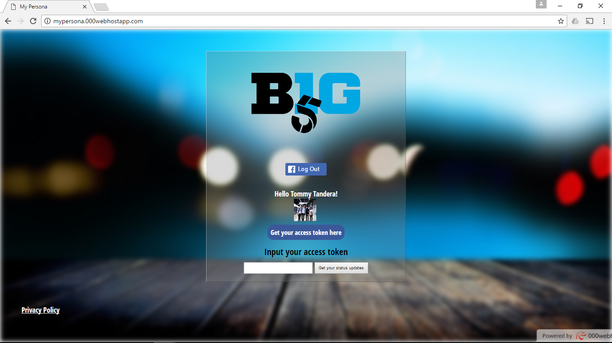
Gambar 3.2 Tampilan web aplikasi untuk Manual data gathering
Pada Gambar 3.2 di atas, tampilan tersebut muncul setelah user melakukan login ke dalam akun Facebook mereka. Hal yang selanjutnya perlu dilakukan adalah mengklik tombol “Get your access token here” yang akan me-redirect user ke Graph API Facebook (Gambar 3.3). Di Graph API Facebook, user hanya perlu melakukan klik tombol “Get Token” dan centang di user_post untuk mendapatkan seluruh post dan status dari akun mereka. Setelah mendapatkan access tokennya, user tinggal meng-copy token tersebut dan paste di text box pada halaman utama web di Gambar 3.2. Hal terakhir adalah klik “Get your status updates” untuk mengirim semua status mereka ke dalam database yang telah disediakan oleh peneliti.

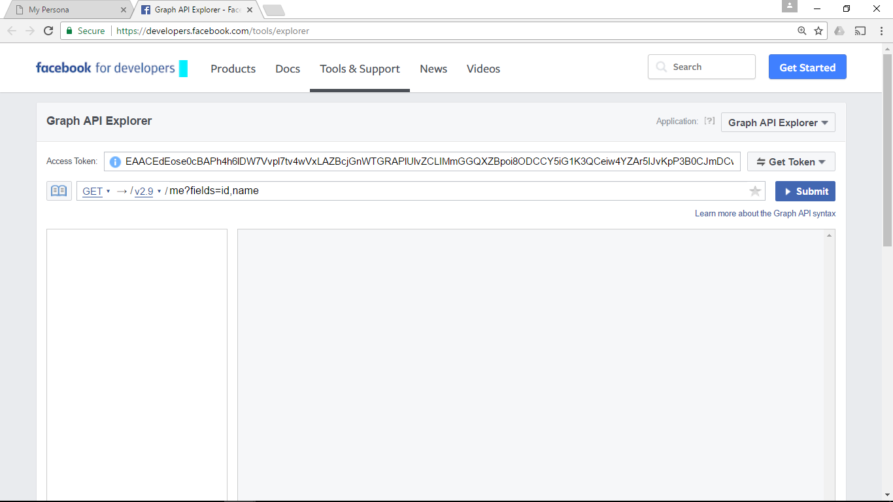
Gambar 3.3 Tampilan Graph API untuk mendapatkan access token user

Dari manual data gathering ini, didapatkan user sebanyak 139 user. Proses yang dilakukan selanjutnya adalah pelabelan data dengan menggunakan aplikasi personality Apply Magic Sauce (https://applymagicsauce.com/). Setiap status dari user diprediksi kepribadiannya berdasarkan Big Five model dengan menggunakan web aplikasi ini. Gambar 3.4 memperlihatkan contoh dari user #37 yang statusnya akan dilabeli.
Everyone has an addiction, and mine happens to be you' "Best healer Hellscream EU Kappa" "woof, I guess" Hair is done Baldmongold I'm a keyboard warrior! Every day, all about 2 month WHEN PEOPLE TALK SHIT ABOUT ME I SAY THIS Love is so short, forgetting is so long.

Gambar 3.4 Status dari user #37
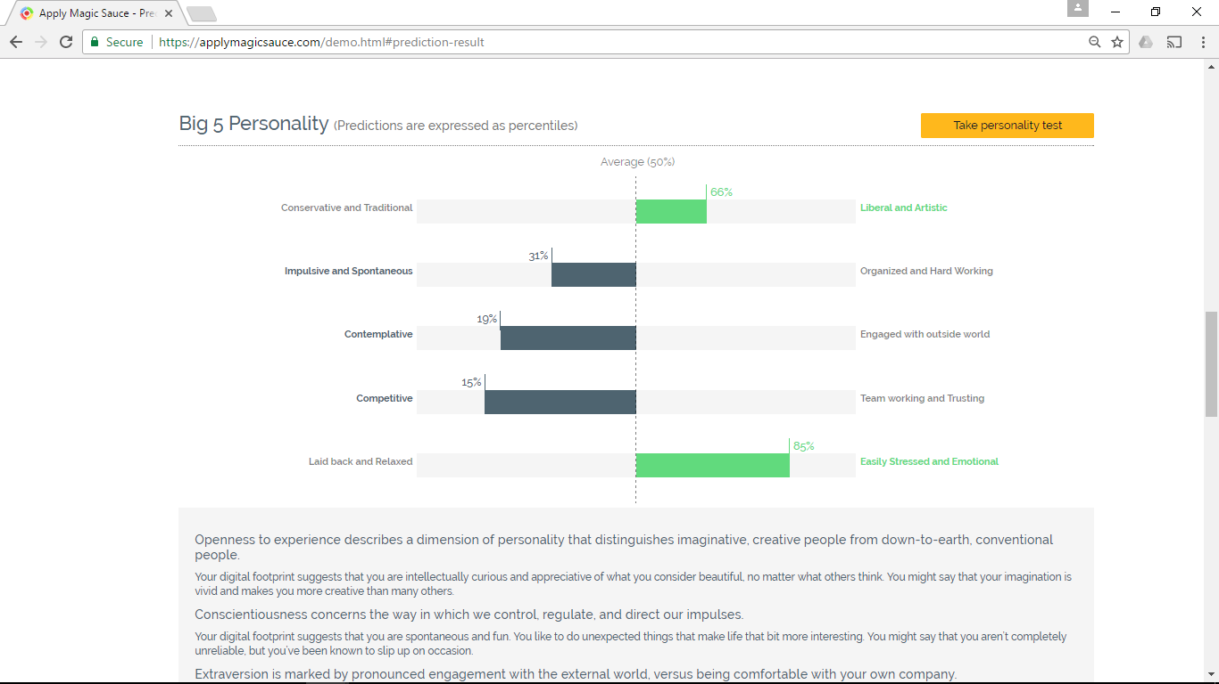
Gambar 3.5 Hasil kepribadian user #37 berdasarkan apply magic sauce
Dari Gambar 3.5 dapat dilihat bahwa user #37 memiliki traits Openness yang cukup tinggi senilai +66% sehingga disimpulkan user ini dominan di Openness (Openness = y), memiliki nilai -31% di traits Conscientiousness (Conscientiousness=n), -19% di traits Extraversion (Extraversion=n), -15% di traits Agreeableness (Agreeableness=n), +85% di traits Neuroticism (Neuroticism=y). Setelah semua dataset user dilabeli, hasil akhir distribusi jumlah dataset user yang didapatkan beserta pelabelannya ditampilkan pada Tabel 3.2.
Tabel 3.2 Distribusi dataset user dari Manual Data Gathering
Value | cOPN | cCON | cEXT | cAGR | cNEU
Yes | 97 | 63 | 38 | 81 | 50
No | 53 | 87 | 112 | 69 | 100

Tabel 3.2 di atas menampilkan bahwa dari 150 user yang di dapatkan, terdapat 87 user yang dominan terhadap traits openness dan yang rendah di traits openness sebanyak 52. Sebanyak 56 user tinggi di traits conscientiousness dan 83 user rendah di traits ini. Di traits extraversion, perbandingan cukup signifikan dan tidak seimbang karena hanya 34 user yang tinggi di traits ini dan sebanyak 105 user rendah di traits extraversion ini. Di traits agreeableness, 75 user dominan dan sebaliknya sebanyak 64 user. Traits terakhir yaitu neuroticism memiliki 49 user yang tinggi di traits ini dan sebanyak 90 user rendah sehingga juga menyebabkan ketidakseimbangan dalam traits ini.

3.3.2 Data Preprocessing
Dataset yang telah diperoleh dari myPersonality maupun manual data gathering selanjutnya masuk ke dalam proses data preprocessing sebelum dilanjutkan ke tahap feature selection dan training. Proses preprocessing data ini terbagi dua karena dataset yang peneliti miliki berbeda di mana dataset yang pertama merupakan dataset dari myPersonality (bahasa inggris) dan dataset manual gathering yang sebagian merupakan bahasa Inggris dan sebagian lagi bahasa Indonesia. Proses dalam tahap ini dapat dilihat pada Gambar 3.6 yang memberikan flow dari preprocessing data yang dilakukan pada penelitian ini.

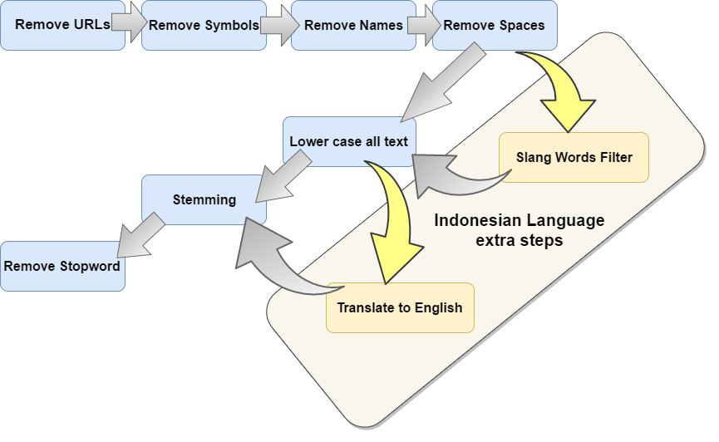
Gambar 3.6 Flow Data Preprocessing

- Remove URLs
Tahap Preprocessing yang pertama adalah menghilangkan urls dan link yang ada di dalam teks atau status dari dataset user yang telah dikumpulkan. Gambar 3.7 akan memperlihatkan status dari user yang memiliki url di dalamnya dan di tandai dengan highlight berwarna abu-abu, dan hasil setelah url dihilangkan dapat dilihat pada Gambar 3.8.

WOW!!! I just spent 20 minutes reading just this one strip... http:////xkcd.com//657//
Gambar 3.7 Contoh status sebelum url dihilangkan

WOW!!! I just spent 20 minutes reading just this one strip...
Gambar 3.8 Contoh status setelah url dihilangkan

- Remove Symbols
Tahap Preprocessing selanjutnya adalah menghilangkan simbol-simbol-simbol yang tidak memiliki arti dan nilai dalam proses ini. Simbol-simbol ini tidak termasuk seluruh tanda baca (punctuation) yang memiliki nilai dan fitur dalam pengolahan teks. Simbol ini contohnya seperti simbol copyright atau trademark, dan simbol-simbol lainnya yang biasa digunakan user sebagai emoticon. Dapat dilihat pada Gambar 3.9 di mana terdapat simbol copyright pada status user dan kemudian dihilangkan pada Gambar 3.10.

©9gag,Everything is okay in the end. If it's not okay, then it's not the end.
Gambar 3.9 Contoh status sebelum simbol dihilangkan

9gag,Everything is okay in the end. If it's not okay, then it's not the end.

Gambar 3.10 Contoh status setelah simbol dihilangkan

- Remove Names
Nama yang ada pada status tidak memiliki nilai dan fitur sehingga harus dihilangkan dari status tersebut. Dalam status Facebook umumnya nama berada dalam status karena user tersebut di mention. Oleh karena itu, nama yang ada pada status (Gambar 3.11) dihilangkan di Gambar 3.12.

Venson Wijaya Santy Chen do not say you do not know this
Gambar 3.11 Contoh status sebelum nama dihilangkan

do not say you do not know this
Gambar 3.12 Contoh status setelah nama dihilangkan

- Remove Spaces
Status yang ada di Facebook kadangkala memiliki spasi yang belebihan. Untuk itu, status-status dengan spasi yang berlebih tersebut dimasukkan dalam proses ini. Pada Gambar 3.13 terlihat bahwa terdapat jarak cukup besar di antara kata “Those” dan “who” serta antara kata “doing” dan “it”. Untuk itu penghilangan spasi dilakukan dan hasilnya terlihat seperti pada Gambar 3.14.

"Those who say it cannot be done should not interfere with those of us who are doing it"
Gambar 3.13 Contoh status sebelum spasi dihilangkan

"Those who say it cannot be done should not interfere with those of us who are doing it"
Gambar 3.14 Contoh status setelah spasi dihilangkan

- Slang Words Filter
Tahap Slang Words Filter ini dikhususkan untuk status dengan bahasa Indonesia. Status bahasa Indonesia yang belum diterjemahkan ini dilakukan replacement kata-kata slang dengan maksud agar ketika diterjemahkan, kata-kata slang tersebut memiliki arti dan dapat diterjemah. Proses penggantian kata-kata slang ini dengan menggunakan sebuah list kata slang bahasa Indonesia sebanyak 1075 kata yang didapatkan dari penelitian Naradhipa & Purwarianti (2011).
Pada Gambar 3.15 dapat terlihat bahwa slang dapat berupa sebuah kata yang diubah secara menyeluruh seperti “gw” yang merupakan kata informal dari kata “aku” atau “saya”. Ada juga kata yang hanya disingkat dari kata aslinya seperti “bcanda” yang merupakan kata “bercanda”. Setelah di filter dan di replace, hasil dari status seperti pada Gambar 3.16. Kumpulan kata slang ini dapat dilihat pada Lampiran 2.

Ok,nih cara dapet duit gratis buat loe smua klo mo beli sejenis Mata uang game cash(Token buat NS,Playfish cash buat game playfish(semacam Pet society)dll.)tapi gw lg coba nih cara.kira-kira gw kasih kabar selanjutnya 5 menit lg.(nih serius gk bcanda gw!gw bru nemuin nih cara dari internet.klo mo liat langsung,nanti(10 menit lg)liat aj note gw)
Gambar 3.15 Contoh status sebelum kata-kata slang dihilangkan

Ok,ini cara dapat uang gratis buat kamu semua kalau mau beli sejenis Mata uang game cash (Token buat NS,Playfish cash buat game playfish(semacam Pet society)dan lain-lain.)tapi saya lagi coba ini cara.kira-kira saya kasih kabar selanjutnya 5 menit lagi.(ini serius tidak bercanda saya!saya baru nemuin ini cara dari internet.kalau mau lihat langsung,nanti(10 menit lagi)lihat saja note saya)

Gambar 3.16 Contoh status setelah kata-kata slang dihilangkan

- Lower case all text
Karena dalam penelitian ini semua kata yang di proses tidak membedakan antara kata upper case dan lower case, maka semua kata dinormalisasi menjadi lower case seperti terlihat pada Gambar 3.17 dan hasilnya pada Gambar 3.18.

THANK GOD THAT WOMAN FINALLY LEFT THE FRIGGIN' HOUSE!!!
Gambar 3.17 Contoh status sebelum status diubah menjadi lower case

thank god that woman finally left the friggin’ house!!!
Gambar 3.18 Contoh status setelah status diubah menjadi lower case

- Translate to English
Tahap Preprocessing yang selanjutnya dilakukan setelah tahap lower case all text adalah melakukan terjemahan terhadap teks yang merupakan bahasa Indonesia. Proses translasi ini dilakukan secara manual dan menggunakan bantuan Google Translate. Status sebelum diterjemahkan dapat dilihat pada Gambar 3.19 dan hasil terjemahannya dapat dilihat pada Gambar 3.20.

aku hanya rakyat biasa jangan samakan aku dengan mu
Gambar 3.19 Contoh status sebelum diterjemahkan

I'm just ordinary folk do not equate me with you
Gambar 3.20 Contoh status setelah diterjemahkan

- Stemming
Tahap Stemming adalah proses merubah kata menjadi kata dasar. Imbuhan yang ada pada kita dihilangkan untuk mendapatkan inti dari arti kata tersebut. Pada proses ini dapat dilihat di Gambar 3.21 di mana status yang masih memiliki kata berimbuhan disederhanakan menjadi kata dasarnya pada Gambar 3.22.

wishes to develop a super power that prevents her from needing to sleep
Gambar 3.21 Contoh status sebelum dilakukan proses stemming

wish to develop a super power that prevent her from need to sleep
Gambar 3.22 Contoh status setelah proses stemming dilakukan

- Remove Stopword
Tahap Preprocessing terakhir adalah menghilangkan semua Stopword yang ada pada status. Stopword adalah kata umum (Common Words) yang biasanya muncul dalam jumlah besar dan tidak memiliki makna berarti dalam kalimat. Dalam penelitian ini, peneliti membuat list stopwords dengan menggunakan 153 kata dari library NLTK. Berdasarkan list stopwords tersebut, peneliti menghilangkan semua kata yang menjadi stopwords itu. Seperti terlihat pada Gambar 3.23 di mana kata “is”, “to” dan “at” merupakan salah satu kata dalam daftar stopwords sehingga dihilangkan menjadi hasil yang terlihat pada Gambar 3.24. Daftar stopwords dapat dilihat pada Lampiran 3.

is going to bed at 9:30! Yeah!
Gambar 3.23 Contoh status sebelum stopwords dihilangkan

going bed 9:30! Yeah!
Gambar 3.24 Contoh status setelah stopwords dihilangkan

3.3.3 Feature Selection
Dalam pengembangan sistem dan setelah melalui beberapa pencarian mengenai fitur yang dapat digunakan dalam melakukan proses olah bahasa. Beberapa fitur di bawah ini merupakan fitur yang peneliti coba dan kemudian peneliti bandingkan satu sama lain untuk dilihat keakuratan dan fungsionalitasnya. Berikut beberapa fitur yang ada dalam penelitian ini:
- LIWC
Fitur linguistik pertama yang kita terapkan dalam penelitian adalah fitur LIWC (Linguistic Inquiry and Word Count). Fitur LIWC ini dapat dikatakan sebagai fitur yang paling umum dan paling sering digunakan dalam penelitian NLP karena telah lama dikembangkan dan diperbaharui hingga saat ini. Sebagai awal mula pembangunan sistem penelitian peneliti mencoba untuk mengumpulkan seluruh status dari user untuk kemudian diibagi per masing-masing user.
Setelah didapatkan susunan status per user. Kemudian peneliti menggunakan API yang disediakan LIWC melalui Receptiviti untuk mendapatkan hasil dari nilai fitur dengan status dari user.

Tabel 3.3 Fitur LIWC yang digunakan dalam penelitian
 | Category | Abbrev | Examples
 | Linguistic Dimensions
1 | Total function words | funct | it, to, no, very
2 | Total pronouns | pronoun | I, them, itself
3 | Personal pronouns | ppron | I, them, her
4 | 1st pers singular | i | I, me, mine
5 | 1st pers plural | we | we, us, our
6 | 2nd person | you | you, your, thou
7 | 3rd pers singular | shehe | she, her, him
8 | 3rd pers plural | they | they, their, they’d
9 | Impersonal pronouns | ipron | it, it’s, those
10 | Articles | article | a, an, the
11 | Prepositions | prep | to, with, above
12 | Auxiliary verbs | auxverb | am, will, have
13 | Common Adverbs | adverb | very, really
14 | Conjunctions | conj | and, but, whereas
15 | Negations | negate | no, not, never
 | Other Grammar
16 | Common verbs | verb | eat, come, carry
17 | Common adjectives | adj | free, happy, long
18 | Comparisons | compare | greater, best, after
19 | Interrogatives | interrog | how, when, what
20 | Numbers | number | second, thousand
21 | Quantifiers | quant | few, many, much
 | Psychological Processes
22 | Affective processes | affect | happy, cried
23 | Positive emotion | posemo | love, nice, sweet
24 | Negative emotion | negemo | hurt, ugly, nasty
25 | Anxiety | anx | worried, fearful
26 | Anger | anger | hate, kill, annoyed
27 | Sadness | sad | crying, grief, sad
28 | Social processes | social | mate, talk, they
29 | Family | family | daughter, dad, aunt
30 | Friends | friend | buddy, neighbor
31 | Female references | female | girl, her, mom
32 | Male references | male | boy, his, dad
33 | Cognitive processes | cogproc | cause, know, ought
34 | Insight | insight | think, know
35 | Causation | cause | because, effect
36 | Discrepancy | discrep | should, would
37 | Tentative | tentat | maybe, perhaps
38 | Certainty | certain | always, never
39 | Differentiation | differ | hasn’t, but, else
40 | Perceptual processes | percept | look, heard, feeling
41 | See | see | view, saw, seen
42 | Hear | hear | listen, hearing
43 | Feel | feel | feels, touch
44 | Biological processes | bio | eat, blood, pain
45 | Body | body | cheek, hands, spit
46 | Health | health | clinic, flu, pill
47 | Sexual | sexual | horny, love, incest
48 | Ingestion | ingest | dish, eat, pizza
49 | Drives | drives
50 | Affiliation | affiliation | ally, friend, social
51 | Achievement | achieve | win, success, better
52 | Power | power | superior, bully
53 | Reward | reward | take, prize, benefit
54 | Risk | risk | danger, doubt
55 | Past focus | focuspast | ago, did, talked
56 | Present focus | focuspresent | today, is, now
57 | Future focus | focusfuture | may, will, soon
58 | Relativity | relativ | area, bend, exit
59 | Motion | motion | arrive, car, go
60 | Space | space | down, in, thin
61 | Time | time | end, until, season
 | Personal concerns
62 | Work | work | job, majors, xerox
63 | Leisure | leisure | cook, chat, movie
64 | Home | home | kitchen, landlord
65 | Money | money | audit, cash, owe
66 | Religion | relig | altar, church
67 | Death | death | bury, coffin, kill
68 | Informal language | informal
69 | Swear words | swear | fuck, damn, shit
70 | Netspeak | netspeak | btw, lol, thx
71 | Assent | assent | agree, OK, yes
72 | Nonfluencies | nonflu | er, hm, umm
73 | Fillers | filler | Imean, youknow
 | Punctuation*
74 | Total Punctuation | allpunc
75 | Periods | period | .
76 | Commas | comma | ,
77 | Colons | colon | :
78 | Semicolons | semic | ;
79 | Question marks | qmark | ?
80 | Exclamation marks | exclam | !
81 | Dashes | dash | -
82 | Quotation marks | quote | “”
83 | Apostrophes | apostro | ‘
84 | Parentheses | parenth | ( )
85 | Other punctuation | otherp

Tabel 3.3 diatas menunjukkan seluruh fitur LIWC yang digunakan dalam penelitian ini. Terdapat 85 fitur dengan 5 subkategori yaitu, Linguistic Dimensions, Other Grammars, Psychological Process, Personal Concerns dan Punctuation. Fitur ini merupakan fitur LIWC2015 yang terbaru daripada fitur LIWC2007 yang hanya memiliki sekitar 70 fitur. Proses ekstraksi fitur langsung diimplementasikan terhadap status dari user yang telah di preprocessing seperti pada Gambar 3.25.
Gambar 3.25 Contoh penggalan status dari user #1
likes the sound of thunder.
is so sleepy it's not even funny that's she can't get to sleep.
is sore and wants the knot of muscles at the base of her neck to stop hurting. On the other hand, YAY I'M IN ILLINOIS! <3

Status diatas yang telah diekstraksi ke dalam fitur LIWC akan memiliki nilai masing-masing per fiturnya dan dapat dilihat pada Tabel 3.4 di bawah ini.

Tabel 3.4 Hasil ekstraksi fitur LIWC dari user #1
Features  Abbrev | Scores | Features  Abbrev | Scores | Features  Abbrev | Scores
semic | 0.0 | adverb | 0.055701 | leisure | 0.017038
relig | 0.001310 | space | 0.066841 | anger | 0.008519
compare | 0.019003 | informal | 0.019659 | verb | 0.180209
family | 0.001965 | ipron | 0.035386 | hear | 0.007208
qmark | 0.008519 | anx | 0.003276 | focuspast | 0.031454
feel | 0.005897 | focuspresent | 0.132372 | they | 0.001965
money | 0.003931 | nonflu | 0.001965 | affect | 0.068152
insight | 0.022280 | power | 0.020969 | allpunc | 0.239842
assent | 0.007863 | netspeak | 0.008519 | sad | 0.001965
number | 0.030799 | percept | 0.029488 | you | 0.009174
comma | 0.044560 | quant | 0.018348 | tentat | 0.016382
parenth | 0.005897 | posemo | 0.046526 | apostro | 0.022935
time | 0.074049 | certain | 0.015072 | reward | 0.012450
affiliation | 0.016382 | relativ | 0.156618 | i | 0.016382
cogproc | 0.106159 | health | 0.007208 | cause | 0.015072
otherp | 0.035386 | exclam | 0.009829 | work | 0.024901
female | 0.045216 | adj | 0.052424 | period | 0.098951
article | 0.061598 | prep | 0.136304 | ingest | 0.005242
negate | 0.016382 | achieve | 0.011795 | dash | 0.007863
home | 0.011140 | function | 0.484927 | filler | 0.000655
conj | 0.056356 | bio | 0.034076 | swear | 0.001965
sexual | 0.000655 | we | 0.001965 | colon | 0.005897
negemo | 0.019659 | risk | 0.007863 | friend | 0.001310
ppron | 0.073394 | see | 0.013761 | focusfuture | 0.022280
motion | 0.017693 | interrog | 0.010484 | quote | 0.0
differ | 0.022935 | discrep | 0.022935 | auxverb | 0.096330
death | 0.003276 | body | 0.018348 | male | 0.001965
pronoun | 0.108781 | drives | 0.064220 | shehe | 0.043905
social | 0.085845

- SPLICE
Fitur linguistik kedua yang peneliti gunakan adalah SPLICE (Structured Programming for Linguistic Cue Extraction). Fitur ini masih cukup baru dan masih jarang digunakan, tetapi setelah melalui proses research paper dan literature. Peneliti merasa fitur ini cukup akurat dan lengkap. Proses yang dilakukan mirip dengan ketika peneliti melakukan korelasi linguistik dengan fitur LIWC. Setelah status dipilah berdasarkan masing-masing user, kemudian API dari SPLICE dipanggil dan digunakan untuk menghasilkan nilai dari fitur-fitur yang ada di SPLICE. Fitur yang digunakan sebanyak 94 fitur dengan 14 subfitur dapat dilihat pada Tabel 3.5.

Tabel 3.5 Fitur dari SPLICE yang digunakan dalam penelitian ini.
Quantity  Fitur Berdasarkan frekuensi atau jumlah.  numChars  Jumlah karakter  numCharsMinusSpacesAndPunctuation  Jumlah karakter dikurangi spasi dan tanda baca  numWords  Jumlah total kata  numSentences  Jumlah kalimat  numPunctuation  Jumlah tanda baca | Parts of Speech  Semua fitur linguistik dalam kategori Part of Speech (POS) yang dikalkulasikan dengan POS tagger berdasarkan Brown corpus.  numNouns  Jumlah kata benda  nounRatio  Rasio jumlah kata benda dari total kata  numVerbs  Jumlah kata kerja  verbRatio  Rasio jumlah kata kerja dari total kata  numAdjectives  Jumlah kata sifat  adjectiveRatio  Rasio jumlah kata sifat dari total kata  numAdverbs  Jumlah kata keterangan  adverbRatio  Rasio jumlah kata keterangan dari total kata
Immediacy  Fitur yang mengindikasikan kesiapan.  numPassiveVerbs  Jumlah kata kerja pasif  passiveVerbRatio  Rasio jumlah kata kerja pasif dari seluruh kata | Pronouns  Fitur berdasarkan jumlah kata ganti.  firstPersonSingular  Jumlah kata ganti orang pertama  firstPersonSingularRatio  Jumlah kata ganti orang pertama dibagi jumlah seluruh kata  firstPersonPlural  Jumlah kata ganti orang pertama jamak  firstPersonPluralRatio  Jumlah kata ganti orang pertama jamak dibagi jumlah seluruh kata  secondPerson  Jumlah kata ganti orang kedua  secondPersonRatio  Jumlah kata ganti orang kedua dibagi jumlah seluruh kata  thirdPersonSingular  Jumlah kata ganti orang ketiga  thirdPersonSingularRatio  Jumlah kata ganti orang ketiga dibagi jumlah seluruh kata  thirdPersonPlural  Jumlah kata ganti orang ketiga jamak  thirdPersonPluralRatio  Jumlah kata ganti orang ketiga jamak dibagi jumlah seluruh kata
Positive Self Evaluation  Fitur yang berhubungan dengan evaluasi positif pembicara.  iCanDoIt  Jumlah dari kata "I can" dalam teks.  doKnow  Jumlah kata "I know", "I am sure", dan "I'm positive" yang muncul dalam teks.  posSelfImage  Jumlah berapa kali seseorang berpendapat positif mengenai dirinya sendiri (contohnya “I am a great guy” atau “I am happy”). | Negative Self Evaluation  Fitur yang berhubungan dengan evaluasi negatif pembicara.  iCantDoIt  Jumlah dari kata "I can’t" dalam teks.  dontKnow  Jumlah berapa kali seseorang berkata tidak tahu dalam teks  negSelfImage  Jumlah berapa kali seseorang berpendapat negatif mengenai dirinya sendiri (contohnya “I am ugly” atau “I'm stupid”).
Influence  Fitur yang mengindikasikan pembicara mempengaruhi seseorang.  numImperatives  Jumlah pernyataan dalam teks  suggestionPhrases  Jumlah saran dalam teks.  inflexibility  Jumlah pernyataan yant tidak fleksibel dalam teks  contradict  Jumlah ketidaksetujuan seseorang dalam teks  totalDominance  Jumlah bahasa dominasi  dominanceRatio  Jumlah kalimat bahasa dominasi dibagi jumlah seluruh kalimat  numAgreement  Jumlah pernyataan persetujuan terhadap pendapat  agreementRatio  Jumlah kata yang menyatakan persetujuan terhadap pendapat dibagi dengan jumlah seluruh kata | Deference  Fitur yang menghitung hasil Whissel Dictionary of Affect dalam bahasa.  askPermission  Jumlah kata meminta izin dalam teks  seekGuidance  Jumlah kata mencari perhatian dalam teks  totalSubmissiveness  Jumlah kata yang menurut terhadap orang lain  submissivenessRatio  Jumlah kalimat yang mengandung kata yang menurut dibagi dengan jumlah seluruh kalimat
Whissel  Fitur yang menghitung hasil Whissel Dictionary of Affect dalam bahasa.  Imagery  Nilai rata-rata pencitraan.  Pleasantness  Nilai rata-rata kepuasan.  Activation  Nilai rata-rata aktivasi. | Complexity  Fitur kompleksitas teks.  avgWordLength  Jumlah karakter dikurang spasi dan tanda baca dibagi dengan jumlah seluruh kata  avgSentenceLength  Jumlah seluruh kalimat dibagi jumlah seluruh kata  numSyllables  Jumlah suku kata  avgSyllablesPerWord  Jumlah suku kata dibagi jumlah seluruh kata  numWordsWith3OrMoreSyllables  Jumlah kata-kata dengan lebih dari 3 suku kata  rateWordsWith3OrMoreSyllables  Jumlah kata-kata dengan lebih dari 3 suku kata dibagi jumlah seluruh kata  numWordsWith6OrMoreChars  Jumlah kata yang terdiri lebih dari 6 karakter  rateWordsWith6OrMoreChars  Jumlah kata yang terdiri lebih dari 6 karakter dibagi jumlah seluruh kata.  numWordsWith7OrMoreChars  Jumlah kata yang terdiri lebih dari 7 karakter.  rateWordsWith7OrMoreChars  Jumlah kata yang terdiri lebih dari 7 karakter dibagi jumlah seluruh kata.  LexicalDiversity  Panjang sebuah set dari semua kata dibagi jumlah seluruh kata  complexityComposite  Jumlah kata 3 suku kata + jumlah koma + jumlah kata sambung + jumlah kata benda tunggal + jumlah kata benda jamak + rata-rata panjang kalimat dibagi jumlah seluruh kata
Spoken Word  Fitur yang berhubungan dengan cara menulis atau berbicara.  hedgeVerb  Jumlah kata kerja yang menunjukkan penghindaran  hedgeConj  Jumlah kata hubung yang menunjukkan penghindaran  hedgeAdj  Jumlah kata sifat yang menunjukkan penghindaran  hedgeModal  Jumlah kata bantu yang menunjukkan penghindaran  hedgeAll  Jumlah semua kata yang menunjukkan penghindaran  numDisfluencies  Jumlah kata yang menunjukkan kegagapan  disfluencyRatio  Rasio kata kegagapan  numInterjections  Jumlah kata seru  interjectionRatio  Jumlah kata seru dibagi jumlah seluruh kata  numSpeculate  Jumlah kata spekulatif  speculateRatio  Rasio jumlah kata spekulatif  Expressivity  Jumlah kata keterangan dan kata sifat dibagi dengan jumlah kata benda dan kata kerja  numIgnorance  Jumlah frasa ketidakpedulian  ignoranceRatio  Rasio jumlah frasa ketidakpedulian  Pausality  Jumlah kalimat dibagi jumlah tanda baca  questionCount  Jumlah tanda tanya  questionRatio  Jumlah tanda tanya dibagi jumlah seluruh kata  hedgeUncertain  Kombinasi kata tak terbatas, kata demonstratif, kata lindung, kata ketidakpastian, dan ketidakpastian Loughran dan McDonald (2011, p. 37) dan kamus kata bantu | Tense  Jumlah kata kerja untuk menunjukkan waktu kejadian suatu peristiwa.  pastTense  Jumlah kata kerja di kejadian lampau  pastTenseRatio  Jumlah kata kerja di kejadian lampau dibagi jumlah seluruh kata  presentTense  Jumlah kata kerja di kejadiaan saat ini  presentTenseRatio  Jumlah kata kerja di kejadian saat ini dibagi jumlah seluruh kata
Sentiwordnet  Kalkulasi positivity, negativity, and objectivity berdasarkan Sentiwordnet.  SWNpositivity  Rata-rata nilai positif berdasarkan Sentiwordnet  SWNnegativity  Rata-rata nilai negatif berdasarkan Sentiwordnet  SWNobjectivity  Rata-rata nilai objektifitas berdasarkan Sentiwordnet | Readability  Fitur yang memberikan hasil readability.  ARI  Skor indeks membaca ARI  FRE  Skor indeks membaca FRE  FKGL  Skor indeks membaca FKGL  CLI  Skor indeks membaca CLI  LWRF  Skor indeks membaca LWRF  FOG  Skor indeks membaca FOG  SMOG  Skor indeks membaca SMOG  DALE  Skor indeks membaca DALE  LIX  Skor indeks membaca LIX  RIX  Skor indeks membaca RIX  FRY  Skor indeks membaca FRY
Untuk mengekstraksi nilai dari hasil fitur-fitur SPLICE di atas, peneliti menyiapkan code untuk mengubah status dari user menjadi fitur SPLICE dengan API yang disediakan oleh SPLICE. Status pada Gambar 3.25 yang telah diekstraksi ke dalam fitur SPLICE akan memiliki nilai masing-masing per fiturnya dan dapat dilihat pada Tabel 3.6 di bawah ini.

Tabel 3.6 Hasil ekstraksi fitur SPLICE dari Gambar 3.25
Features  Abbrev | Scores | Features  Abbrev | Scores
numChars | 8342.0 | numWordsWith3Or  MoreSyllables | 154.0
numCharsMinusSpaces  AndPunctuation | 6531.0 | rateWordsWith3Or  MoreSyllables | 0.102122
numWords | 1508 | numWordsWith6Or  MoreChars | 428.0
numSentences | 169 | rateWordsWith6Or  MoreChars | 0.283819
numPunctuation | 300 | numWordsWith7Or  MoreChars | 313.0
numNouns | 646 | rateWordsWith7Or  MoreChars | 0.207559
numVerbs | 278 | lexicalDiversity | 0.45
numAdjectives | 84 | complexityComposite | 0.499285
numAdverbs | 75 | hedgeVerb | 1
numPassiveVerbs | 3 | hedgeConj | 0
firstPersonSingular | 0 | hedgeAdj | 0
firstPersonPlural | 0 | hedgeModal | 6
secondPerson | 0 | hedgeAll | 7
thirdPersonSingular | 0 | numDisfluencies | 2
thirdPersonPlural | 0 | numInterjections | 10
iCanDoIt | 0 | numSpeculate | 0
doKnow | 0 | expressivity | 0.003091
posSelfImage | 0 | numIgnorance | 0
iCantDoIt | 0 | pausality | 0.563333
dontKnow | 0 | questionCount | 13
negSelfImage | 0 | hedgeUncertain | 0
numImperatives | 4 | pastTense | 52
suggestionPhrases | 0 | presentTense | 232
inflexibility | 0 | swnPositivity | 0.059420
contradict | 0 | swnNegativity | 0.052596
totalDominance | 4 | swnObjectivity | 0.887982
numAgreement | 4 | ARI | 3.430086
askPermission | 0 | FRE | 78.00287
seekGuidance | 0 | FKGL | 4.596233
totalSubmissiveness | 0 | CLI | -257.983
imagery | 1.560498 | LWRF | 4.372781
pleasantness | 1.864245 | FOG | 7.654111
activation | 1.668991 | SMOG | 8.582432
avgWordLength | 4.330901 | DALE | 4.095209
avgSentenceLength | 8.923076 | LIX | 37.30503
numSyllables | 2135 | RIX | 1.852071
avgSyllablesPerWord | 1.415782 | FRY | 12.63313

- Social Network Analysis (SNA) Features (Only myPersonality datasets)
Fitur selanjutnya merupakan fitur Social Networks Analysis dari user. Social Networks Analysis adalah suatu alat atau studi yang memetakan hubungan pengetahuan yang penting antar individu (Pryke, 2004, p. 787-797). SNA dikembangkan untuk memahami hubungan –hubungan (ties/edge) dari aktor-aktor (nodes/points) yang ada dalam sebuah sistem dengan 2 fokus, yaitu aktor-aktor dan hubungan antar actor dalam konteks sosial tertentu. SNA sering diimplementasikan untuk mengidentifikasi arus informasi. Secara teori dengan mengidentifikasi arus informasi bisa membantu meningkatkan strategi yang bisa memacu para aktor untuk berbagi informasi daripada harus menciptakan strategi yang baru (Serrat, 2009, p. 40).
Fitur SNA hanya akan digunakan untuk dataset yang disedikan oleh myPersonality, karena myPersonality memberikan keseluruhan fitur SNA yang telah dapat kita gunakan untuk penelitian ini. Fitur ini digunakan sebagai salah satu fitur tambahan atau opsional sebagai pembanding dari fitur lainnya sebagai konsiderasi untuk penelitian berikutnya. Fitur dari SNA yang digunakan dalam penelitian ini terbagi atas 7 fitur yaitu:
- Network size
- Betweeenness
- nBetweenness
- Density
- Brokerage
- nBrokerage
- Transitivity

Gambar 3.26 Screenshot hasil fitur SNA dari salah satu user yang disediakan oleh dataset myPersonality

- Open Vocabulary
Metode Open Vocabulary ini berbeda dengan fitur-fitur lainnya di mana semua nilai dari fitur di define diawal sebelum proses training dilakukan. Metode Open Vocabulary tidak memiliki jumlah fitur pasti, tetapi fitur didapatkan dengan menelusuri dataset yang kita gunakan. Kata-kata dari dataset yang kita kumpulkan dikelompokkan dan dihitung jumlahnya WC (word count). Kemudian WC tersebut di embed dengan menggunakan GloVe untuk mendapatkan representasi vektor dari kata tersebut. Setiap representasi vektor itulah yang dikembangkan menjadi fitur dan diimplementasikan ke dalam sistem untuk kemudian dikorelasikan dengan Big Five Model Personality.
Berdasarkan penelitian sebelumnya, masih banyak pertimbangan dalam NLP untuk menentukan metode manakah yang lebih baik, apakah metode Closed Vocabulary (LIWC, SPLICE, MRC, dan lainnya) atau dengan metode Open Vocabulary. Untuk itu dalam penelitian ini peneliti juga menerapkan metode Open Vocabulary untuk mendapatkan hasil akurasi prediksi dan dibandingkan dengan metode lainnya. Dalam penelitian ini, penggunaan Open Vocabulary hanya akan diimplementasikan sebagai fitur deep learning.

3.3.4 Model Learning Process
Proses learning dibagi menjadi dua metode, yaitu dengan menggunakan machine learning algorithm dan deep learning.
1. Machine learning
Setelah melalui tahap seleksi fitur, hasil-hasil tersebut kemudian dilanjutkan ke dalam proses learning dengan menerapkan beberapa algoritma classifier. Algoritma yang digunakan dalam penelitian ini adalah:
- SVM (Support Vector Machine)
- Naïve Bayes
- Logistic Regression
- Linear Discriminant Analysis
- Gradient Boosting
Algoritma diatas akan dibuat dengan menggunakan library scikit-learn dengan metode 10-fold cross validation. Berikut adalah potongan contoh perhitungan probabilitas algoritma classifier untuk mendapatkan nilai akurasi dengan asumsi dataset yang digunakan adalah myPersonality, traits yang diuji adalah Openness (Yes), feature yang digunakan adalah 1 dari 85 LIWC features dan data testing yang diuji sebanyak 1 dari 25 data.
LIWC features:
- ppron

Data testing yang diuji:
- ppron = 0.07581227
- Openness = Yes
Distribusi kelas pada Openness:
- Yes = 176
- No = 74

Teorema Naive Bayes:
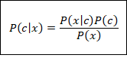
P(c|x) = P(Yes|ppron)
P(x|c) = P(ppron|Yes) = 23/176 = 0.131
P(c) = P(Yes) = 176/250 = 0.704
P(x) = P(ppron) = 29/250 = 0.116
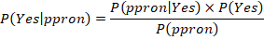
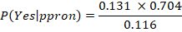
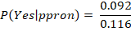

Logistic Regression:
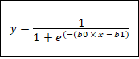
e = 2.718282
b0 = 10.0116
b1 = 0.1887
x = 0.07581227

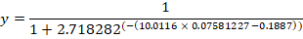
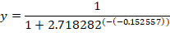
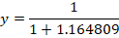

Hasil perhitungan di atas hanyalah contoh potongan perhitungan yang hanya menggunakan 1 dari 85 LIWC features dan 1 dari 25 data testing yang diuji. Hasil ini akan dikalikan dengan features lainnya untuk memprediksi jenis kepribadian (ya/tidak) dari user tersebut berdasarkan traits yang sedang diuji, seperti traits Openness pada contoh di atas. Hasil prediksi tersebut yang kemudian akan dibandingkan dengan keseluruhan pelabelan awal yang telah diberikan. Persentase ketepatan prediksi tersebut yang menjadi hasil akurasi penelitian.

2. Deep learning
Setelah mendapatkan hasil dari proses learning tersebut. Peneliti kemudian mencoba kembali menggunakan proses Deep Learning dengan beberapa arsitektur yaitu:
- MLP (Multilayer Perceptron)
- LSTM (Long Short Term Memory)
- CNN 1D (Convolutional Neural Network 1-Dimension)
- GRU (Gated Recurrent Unit)
Sistem Deep Learning akan dibangun dengan library Keras dan scikit-learn. Sedangkan backend yang digunakan adalah Theano. Hasil dari penggunaan fitur yang berbeda dan proses learning yang berbeda akan terus dibandingkan dan dikembangkan untuk mendapatkan sistem prediksi yang paling akurat.
Setelah melalui proses pengambilan dataset, feature selection dan mengetahui model learning yang akan digunakan. Tabel 3.7 akan menampilkan pembagian keseluruhan metode feature selection yang akan digunakan di setiap dataset dan model learning process. Proses learning yang akan dilakukan nanti akan terbagi menjadi beberapa skenario. Masing-masing metode learning akan dicoba menggunakan 3 skenario dataset yang berbeda, yaitu dataset yang diperoleh dari myPersonality, dataset yang diperoleh secara manual oleh peneliti, kemudian percobaan dengan menggunakan gabungan dari kedua dataset tersebut. Ketiga skenario dari metode machine learning akan diuji dengan menggunakan 3 fitur yang berbeda yaitu fitur LIWC, fitur SPLICE dan fitur SNA dengan implementasi 5 algoritma machine learning yaitu Support Vector Machine (SVM), Naïve Bayes, Logistic Regression, Linear Discriminant Analysis (LDA), dan Gradient Boosting di tiap-tiap skenario tersebut. Sedangkan tiga skenario deep learning hanya akan menggunakan fitur Open Vocabulary dengan implementasi 4 arsitektur deep learning yaitu MLP, LSTM, CNN, dan GRU.

Tabel 3.7 Features Selection berdasarkan model learning process dan dataset yang digunakan
Learning method | Machine Learning |  |  | Deep Learning
Dataset type | myPersonality datasets | Manual datasets | Combined datasets | myPersonality datasets | Manual datasets | Combined datasets
LIWC | ✓ | ✓ | ✓ | ✗ | ✗ | ✗
SPLICE | ✓ | ✓ | ✓ | ✗ | ✗ | ✗
SNA | ✓ | ✗ | ✗ | ✗ | ✗ | ✗
Open Vocabulary | ✗ | ✗ | ✗ | ✓ | ✓ | ✓

3.3.5 Prediction Model Testing
Pada tahap ini data training dari sistem yang telah melewati proses learning akan dibandingkan dengan data testing. Melalui tahap ini, akan didapatkan prediksi terhadap data testing tersebut. Peneliti akan melihat tingkat akurasi dari prediksi tersebut untuk kemudian dikembangkan secara maksimal untuk mencapai tingkat akurasi yang paling tinggi. Evaluasi testing akan dibagi menjadi dua tahapan yaitu evaluasi testing secara subjektif dan secara objektif. Evaluasi secara subjektif akan dilakukan dengan melakukan percobaan sistem secara langsung terhadap beberapa user atau responden dan meminta pendapat mereka mengenai keakuratan sistem tersebut dengan apa yang user pikirkan mengenai kepribadian itu. Sedangkan secara objektif dengan membandingkan hasil akurasi dengan penelitian sejenis yang telah dilakukan sebelumnya.
Hasil klasifikasi dari training ini akan menampilkan boolean value untuk setiap trait kepribadian dari Big Five Model Personality. Nilai 1 untuk user yang dianggap memiliki persentase tinggi di trait tersebut dan nilai 0 untuk user yang dianggap memiliki persentase rendah di trait tersebut.

3.3.6 Final Result of Prediction Based on Big Five Model
Tahap akhir dari penelitian akan berwujud sebuah user interface untuk menampilkan secara langsung hasil prediksi dari seorang user yang telah melakukan log in ke dalam Facebook sehingga terhubung ke API Facebook untuk mendapatkan data-data yang dibutuhkan dari user tersebut khususnya status. Hasil prediksi dalam interface akan menunjukkan kepribadian Big Five Model Personality dari user tersebut disertai dengan fitur-fitur dan informasi lainnya yang dikembangkan lebih lanjut.

  - Rancangan Layar
Hasil akhir dari aplikasi akan berupa sebuah aplikasi berbasis web yang memungkinkan pengguna untuk mencoba langsung sistem prediksi yang telah peneliti kembangkan dan mendapatkan hasil dari kepribadian mereka dengan terhubung ke akun Facebook mereka. Berikut adalah perancangan layar aplikasi yang akan dibuat.

    - Rancangan Layar Homepage
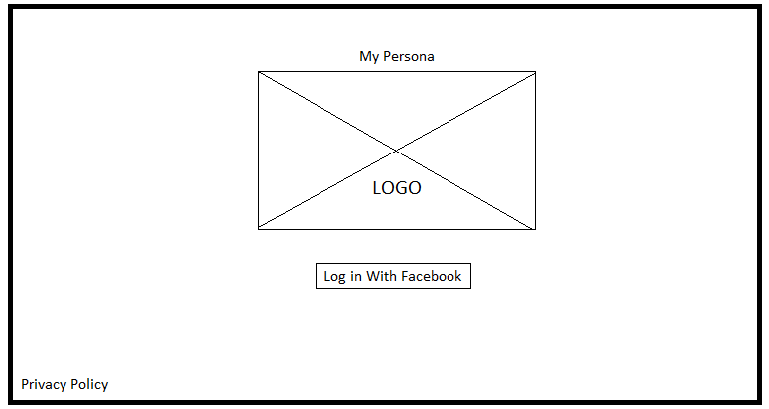
Gambar 3.27 Rancangan Layar Homepage
Rancangan layar Homepage yang akan dibuat oleh peneliti cukup sederhana. Pada layar ini terdapat logo yang akan berada tepat di tengah dan nama aplikasi di atasnya. Di bawah logo akan terdapat button dari Facebook yaitu button “Log in With Facebook” yang merupakan standar dari Facebook bagi aplikasi web yang ingin terhubung ke dalam suatu akun Facebook.

3.4.2 Rancangan Layar Privacy Policy
Di bagian sudut kiri bawah dari layar Homepage. Terdapat button yang akan redirect ke halaman privacy policy.

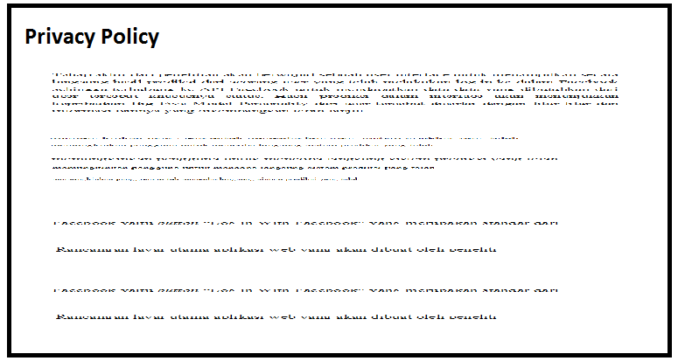
Gambar 3.28 Rancangan Layar Privacy Policy

Layar Privacy Policy akan berisi syarat dan ketentuan maupun segala informasi keamanan privasi di dalam aplikasi web yang dibuat oleh peneliti.

3.4.3 Rancangan Layar Result
Layar Result akan muncul setelah user melakukan login ke dalam akun Facebook mereka melalui halaman homepage.

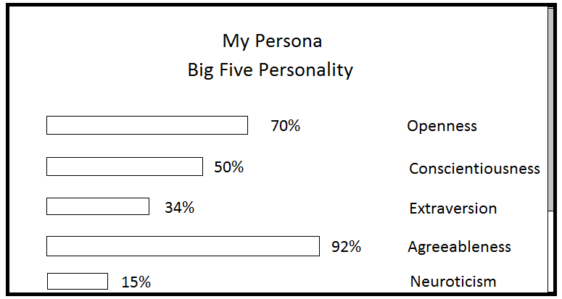
Gambar 3.29 Rancangan Layar Result (1)

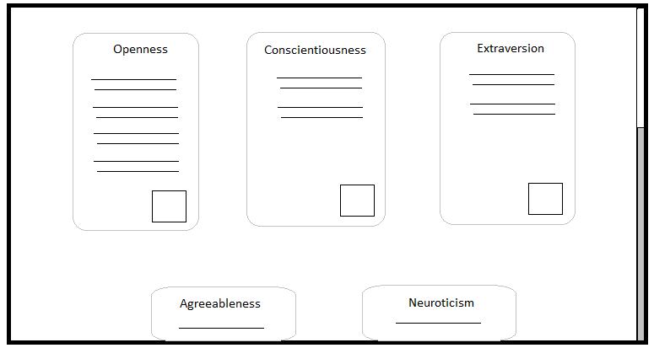
Gambar 3.30 Rancangan Layar Result (2)

Layar Result akan menampilkan hasil dari personality user tersebut. Di bagian paling atas akan berisi nama aplikasi. Selanjutnya, di bagian tengah dari layar akan berisi persentase kepribadian dari user tersebut sesuai dengan model kepribadian Big Five Traits.
Di bagian bawah dari web seperti terlihat pada Gambar 3.30 akan memiliki bagian-bagian tersendiri sesuai dengan model kepribadian Big Five yang berisi mengenai penjelasan dari hasil dari kepribadian mereka masing-masing. Setiap kotak yang berisi penjelasan mengenai kepribadian mereka berdasarkan jenis kepribadian itu akan memiliki ikon di bagian kanan bawah untuk menambah visualisasi kepada user dalam mengerti traits tersebut.

